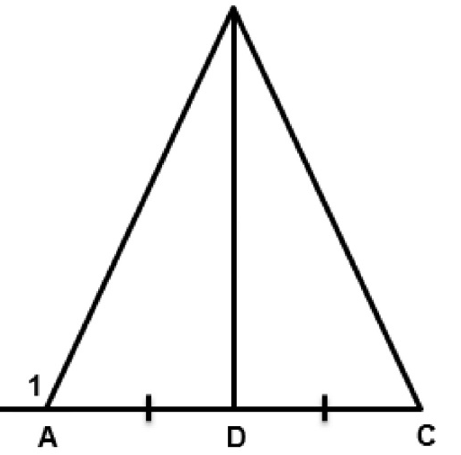 | 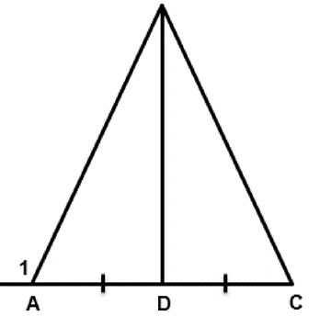

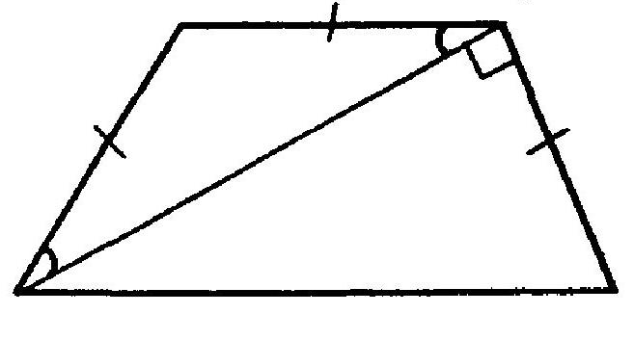 | 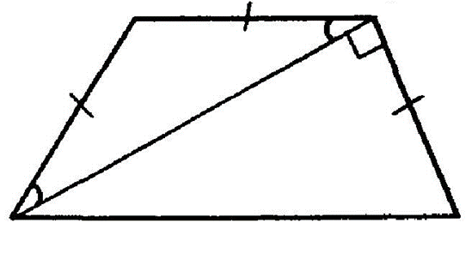
 | 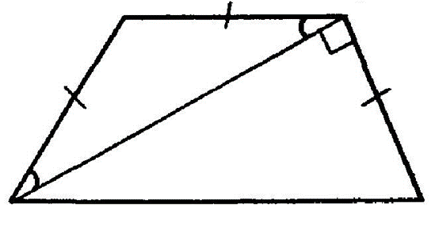
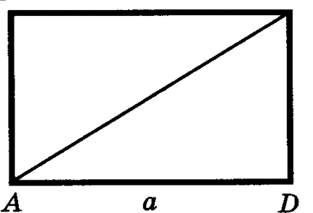 |  | 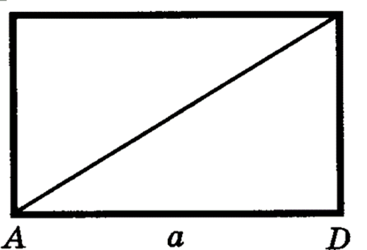

Разделите прямоугольники тремя разными способами:   | Разделите прямоугольники тремя разными способами:
Разделите прямоугольники тремя разными способами: | Разделите прямоугольники тремя разными способами:
Разделите прямоугольники тремя разными способами: | Разделите прямоугольники тремя разными способами:
Разделите прямоугольники тремя разными способами: | Разделите прямоугольники тремя разными способами:

